PENGOLAHAN BRIKET BIO-ARANG DARI KOTORAN KAMBING DI DESA GALUNG LOMBOK KECAMATAN TINAMBUNG, POLEWALI MANDAR

BIO-CHARCOAL BRIQUETTE PROCESSING OF WASTE GOATS IN THE VILLAGE GALUNG LOMBOK, DISTRICT OF TINAMBUNG, POLEWALI MANDAR

Sulmiyati Natsir¹, Nur Saidah Said¹,
¹Staf Pengajar Program Studi Peternakan Fakultas Peternakan dan Perikanan, Universitas Sulawesi Barat

Jl. Prof. Dr. Baharuddin Lopa, SH. Talamung, Majene, Sulawesi Barat,91413 Fax. (0422)22559
Email : mhia.yati85@gmail.com

ABSTRAK

Permasalahan yang dihadapi masyarakat peternak/petani di Desa Galung Lombok adalah kurangnya pengetahuan dalam pengolahan kotoran ternak kambing dan limbah cangkang kemiri, pendapatan peternak hanya bertumpu sebagai peternak/petani serta kelangkaan bahan bakar minyak (BBM). Solusi yang dapat ditawarkan adalah pengolahan limbah menjadi briket bio-arang. Tujuan pengabdian adalah untuk memperkenalkan masyarakat atau mitra Program Kemitraan Masyarakat (PKM) dalam mengolah kotoran ternak dan limbah pertanian menjadi briket-bio arang sebagai solusi alternatif dalam permasalahan-permasalahan yang dihadapi masyarakat, dan menjadi alternatif potensi usaha yang dapat dikembangkan oleh peternak. Metode yang diterapkan dalam mengatasi permasalahan tersebut yaitu melalui penyuluhan antraktif, pelatihan dengan demonstrasi pengolahan briket bio-arang, pembimbingan dan pendampingan menjadi produk yang siap dipasarkan. Hasil yang diperoleh kegiatan pengabdian dilaksanakan tanggal 13-14 Mei 2017 bertempat di aula pertemuan Kelompok Tani Siamasei Desa Galung Lombok, Tinambung, Polewali Mandar. Kegiatan ini dilaksanakan dengan melakukan penyuluhan partisipatif yang dirangkaikan dengan demonstrasi olahan briket dari kotoran kambing dan cangkang kemiri, pengemasan dan pengujian kualitas briket. Kesimpulan bahwa kotoran kambing dan cangkang kemiri dapat diolah menjadi briket bio-arang melalui tujuh tahapan yaitu pengeringan bahan baku, pengarangan, pengecilan dan penyaringan, pencampuran bahan perekat, pencetakan, pengeringan dan pengemasan. Kualitas briket yang dihasilkan kadar air 5,53%, kadar abu 23,66%, volatil metter 35,26%, fixed carbon 35,65%, dan kalor 4.595 kal/gr.

Kata kunci: briket bio arang, kambing, cangkang kemiri, Galung Lombok
ABSTRACT

The problems faced by the farmers in Galung Lombok Village is the lack of knowledge in the processing of goat livestock manure and waste of kemiri shell, the income of farmers only relying on as farmers and the scarcity of fuel oil (SFO). The solution that can be offered is waste treatment into bio-charcoal briquettes. The purpose of dedication is to introduce community or partners of Community Partnership Program (CPP) in processing livestock manure and agricultural waste into charcoal briquettes as an alternative solution to the problems faced by society and become an alternative business potential that can be developed by farmers. The methods applied in overcoming these problems are through interactive counseling, training with the demonstration of bio-charcoal briquette processing, guidance and mentoring into ready to market products. The results of the dedication activities were held on 13-14 May 2017 at the meeting hall of Siamasei Farmer Group of Galung Lombok Village, Tinambung, Polewali Mandar. This activity is carried out by conducting participatory counseling coupled with demonstrations of processed briquettes from goat manure and hazelnut shell, packaging, and testing of briquette quality. The conclusion that goat and hazelnut shell can be processed into bio-charcoal briquettes through seven stages: drying of raw materials, refining, reducing and filtering, adhesive mixing, printing, drying and packaging. The quality of briquettes produced, the moisture content of 5.53%, ash content of 23.66%, volatile matter of 35.26%, fixed carbon of 35.65%, and calories 4,595 cal/gr.
Keywords: bio-charcoal briquettes, goats, hazelnut shells, Galung Lombok

1. PENDAHULUAN

Populasi kambing di Provinsi Sulawesi Barat 225.766 ekor (BPS, 2016), Kabupaten Polewali Mandar memiliki populasi ternak kambing terbesar yaitu 158.767 ekor. Oleh sebab itu, ternak kambing menjadi komoditas unggulan dan menjadi sentra komoditas ternak kambing. Salah satu desa yang berada di Kecamatan Tinambung Kabupaten Polewali Mandar yang memiliki potensi budidaya kambing adalah Desa Galung Lombok. BPS (2015), Secara geografis Desa Galung Lombok merupakan desa yang terluas di Kecamatan Tinambung yaitu ±6,50 km² dengan ketinggian 75 dpl. Jumlah penduduk sekitar 2.228 jiwa dengan luas lahan pertanian dan perkebunan 115 Ha. Walaupun jumlah populasi kambing yang dipelihara oleh masyarakat setempat terbilang cukup banyak tetapi pendapatan masyarakat masih dianggap sebagai peternak dengan pendapatan yang rendah.
Permasalahan yang dihadapi mitra kelompok yaitu, kurangnya pengetahuan dan keterampilan peternak dalam pemanfaatan limbah ternak dan limbah pertanian, pendapatan peternak rendah dan hanya memiliki pendapatan sebagai petani-peternak serta kelangkaan bahan bakar minyak (BBM) di Sulawesi Barat khususnya di daerah Polewali Mandar. Oleh sebab itu solusi yang dapat ditawarkan adalah pengolahan kotoran ternak kambing dan cangkang kemiri diolah menjadi Briket bio-arang. Rafsanjani dkk., (2016) briket adalah bahan bakar alternatif yang terbuat dari sampah organik yang memiliki nilai kalor bervariasi tergantung bahan baku yang digunakan. Beberapa hasil penelitian mengenai pengolahan kotoran ternak dan limbah pertanian menjadi briket yaitu kotoran kuda (Susana, 2009), kotoran sapi (Santosa, 2010), jerami (Putro dkk., 2015), enceng gondok (Rafsanjani dkk., 2012), sekam padi (Patabang, 2012), tempurung kelapa (Kurniawan dkk., 2007).
Tujuan pengabdian adalah untuk memperkenalkan masyarakat atau mitra PKM dalam mengolah kotoran ternak kambing dan cangkang kemiri menjadi briket-bioarang sebagai solusi alternatif dalam permasalahan yang dihadapi masyarakat dan sebagai potensi usaha yang dapat dikembangkan oleh masyarakat.

2. MASALAH

Identifikasi permasalahan yang dihadapi masyarakat di Desa Galung Lombok dari hasil wawancara dengan tokoh masyarakat, kelompok tani dan observasi di lapangan. Kelangkaan dan tingginya harga bahan bakar minyak (BBM) dan sebagian besar masyarakat memiliki pendapatan rendah. Rendahnya pendapatan peternak itu disebabkan bahwa kurangnya menggali potensi yang terdapat pada ternak Kambing dan limbah cangkang kemiri yang secara khusus disebabkan oleh :
- Kurangnya pengetahuan dan keterampilan peternak dalam melakukan pengolahan limbah ternak dan limbah pertanian menjadi briket bio-arang;
- Sebagian besar rumah tangga memiliki ternak kambing yang telah dikandangkan tetapi pengolahan limbah belum dilaksanakan;
- Masyarakat setempat sebagian besar memiliki penghasilan rendah dan penghasilan hanya sebagai peternak kambing dan petani;
- Kelangkaan bahan bakar minyak terkhusus di daerah Polewali Mandar.

3. METODE
Kegiatan yang dilakukan adalah upaya mengatasi permasalahan pokok mitra, melalui peningkatan pengetahuan dan kemampuan teknis pengolahan limbah kotoran ternak dan limbah pertanian menjadi Briket Bioarang. Metode pendekatan yang ditawarkan untuk mendukung realisasi program terdiri atas 3 metode yaitu metode penyuluhan partisipatif, metode pelatihan (demonstrasi), metode pendampingan dan pembimbingan.
Proses pembuatan briket bio-arang yaitu penyiapan bahan baku, yaitu kotoran ternak dikeringkan dan ditumbuk serta diayak dengan ayakan 50 mesh, dan arang cangkang kemiri diayak dengan ukuran 50 mesh. Pembuatan adonan briket, bahan yang sudah disaring lalu dicampur dengan perbandingan kotoran ternak kambing dan arang kemiri dengan perbandingan 1:3. Pencampuran dengan perekat, campurkan perekat dengan menggunakan tepung kanji 15% dari jumlah adonal yang terlebih dahulu dipanaskan sampai membentuk gel dengan perbandingan dengan air 1:5. Pencetakan briket. adonan briket yang sudah jadi dicetak dengan bentuk silender diameter 2 cm panjang 5 cm.
Mitra dalam hal ini adalah petani-ternak dari 2 kelompok tani ternak yang berdomisili di Desa Galung Lombok Kecamatan Tinambung Kabupaten Polewali Mandar yaitu Kelompok Tani Siamasei dan Kelompok Tani Sanggar Siarira sebagai peserta pelatihan yang menerima materi penyuluhan dan pembimbingan. Tahapan pelaksanaan pengabdian yaitu: pelatihan pembuatan briket bio-arang, pengujian kualitas briket bio-arang, dan pengemasan dan pemasaran briket bio-arang.

4. PEMBAHASAN
Hasil pelaksanaan pengabdian kepada masyarakat program Kemitraan Masyarakat (PKM) sebagai berikut:
  - Tahap persiapan survei dan penentuan target kelompok sasaran
Kegiatan Program Kemitraan Masyarakat (PKM) berdasarkan survei awal lokasi bahwa Desa Galung Lombok Kecamatan Tinambung Kabupaten Polewali Mandar memiliki potensi pengembangan peternakan kambing. Hal yang perlu diperhatikan bahwa kotoran ternak sebagai penyumbang utama dalam pencemaran lingkungan dan kotoran ternak bagi masyarakat di Desa Galung lombok belum dimanfaatkan. Oleh sebab itu, perlunya pengolahan limbah peternakan menjadi produk yang dapat bermanfaat. Selain kotoran ternak yang belum dimanfaatkan yaitu cangkang kemiri juga sangat banyak terdapat di Desa Galung Lombok dan hanya belum diolah. Salah satu pengolahan kotoran ternak dan limbah pertanian cangkang kemiri dapat diolah menjadi Briket Bio-Arang. Briket adalah olahan limbah peternakan maupun limbah pertanian yang diolah untuk menjadi sumber energi. Kelompok sasaran yang menjadi mitra kerjasama yaitu Kelompok Tani Simasei dan Kelompok Tani Sanggar Siarira. Kedua mitra ini merupakan kelompok peternak sehingga teknologi yang diberikan tidak melenceng dari profesinya sebagai peternak kambing dan petani sehingga masyarakat peternak tidak asing lagi dan lebih mudah untuk menerima dan memahaminya untuk diterapkan teknologi yang diperoleh. Gambaran mengenai permasalahan yang dihadapi oleh masyarakat di Desa Galung Lombok dapat dilihat pada Gambar 2.
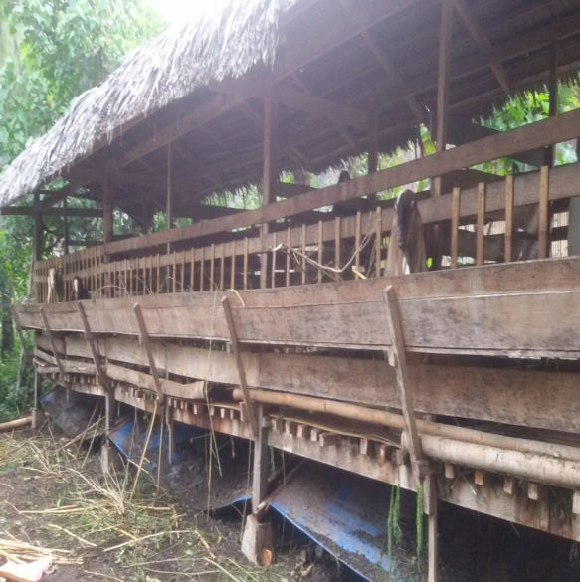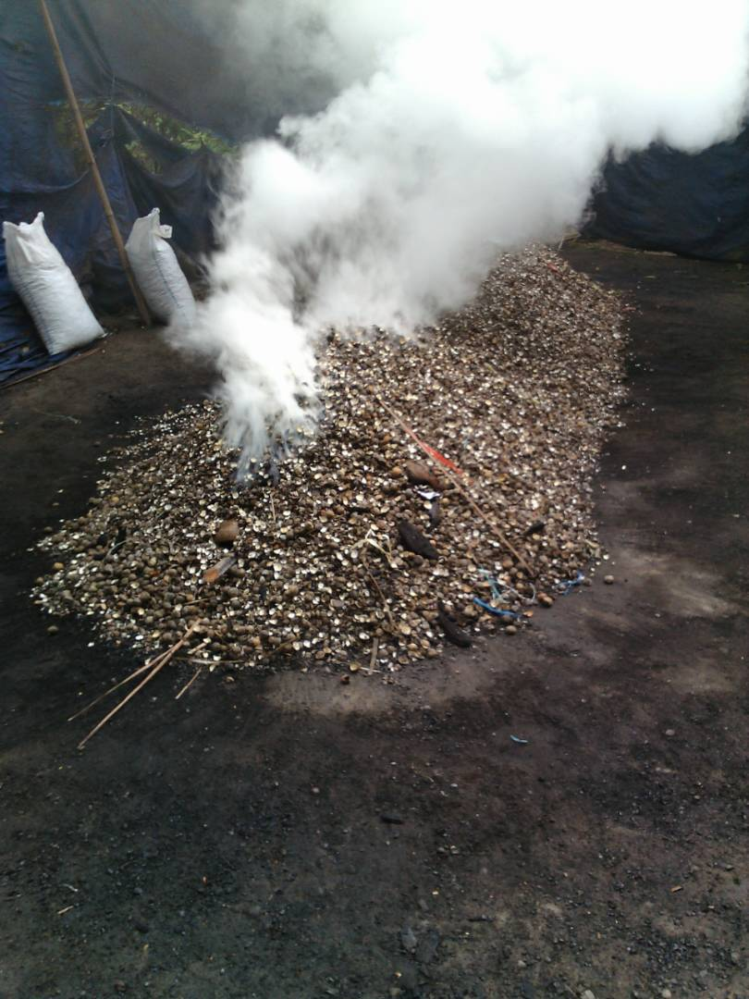
Gambar 2. Permasalahan yang dihadapi kelompok mitra (Keterangan: (a) kotoran ternak, (b) cangkang kemiri

  - Tahap penyuluhan
Kegiatan yang dilaksanakan kelompok tani Siamasei dan Kelompok Tani Sanggar Siarira yaitu kegiatan penyuluhan. Pelaksanaan kegiatan penyuluhan dilaksanakan selama 2 hari yaitu tanggal 13-14 Mei 2017 bertempat di Aula Kelompok Tani Siamasei. Materi penyuluhan yang diberikan kepada kelompok mitra yaitu sebagai berikut:
  - Penyuluhan mengenai kesehatan kambing
Selain pengolahan limbah peternakan, penyuluhan mengenai kesehatan pada ternak kambing dapat menambah wawasan kelompok tani yang rata-rata sebagai peternak kambing. Permasalahan yang dihadapi kelompok mitra salah satunya adalah masalah kesehatan ternak kambing.
  - Pengolahan limbah peternakan dan pertanian menjadi briket
Limbah peternakan akan memiliki nilai jika diolah. Sentuhan teknologi akan memberikan harga lebih tinggi dibandingkan dengan limbah yang belum diolah. Salah satu pengolahan limbah peternakan dan pertanian yaitu menjadi briket. Keuntungan pegolahan briket dibandingkan dengan arang yaitu panas yang dihasilkan lebih tinggi dibandingkan kayu bakar, bentuknya praktis, sederhana dan tidak voluminous, proses pengolahan dan aplikasinya mudah.
  - Demonstrasi pengolahan briket bio-arang
Bentuk transfer iptkes kepada masyarakat selain penyuluhan yaitu pemberian pelatihan dalam bentuk demonstrasi. Kegiatan demonstrasi pembuatan briket bio-arang dapat dilihat pada Gambar 3.
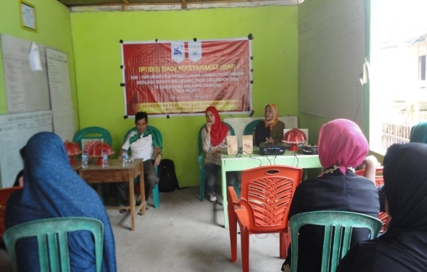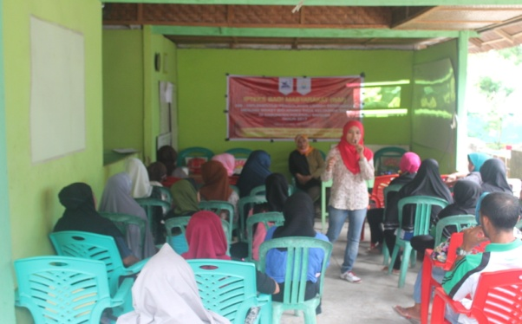
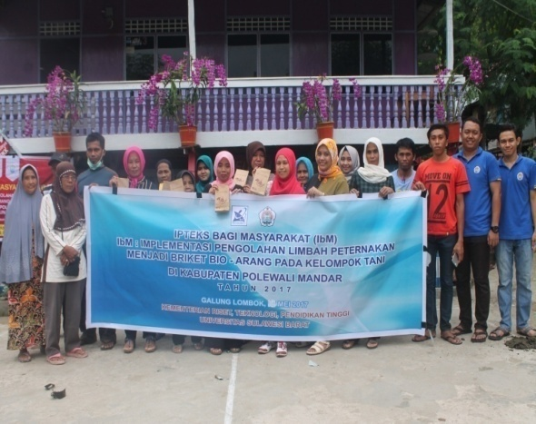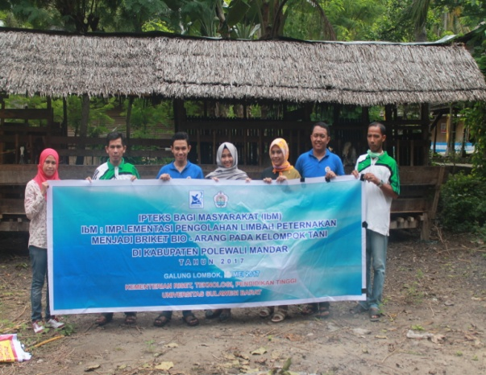
Gambar 3. Pelatihan Pengolahan Briket Bio-Arang di Kelompok Tani Siamasei dan Kelompok Tani Sanggar Siarira

Proses pengolahan limbah kotoran ternak dan limbah cangkang kemiri menjadi briket bio-arang BeKe sebagai berikut:

- Pengeringan Bahan Baku
Cangkang kemiri terlebih dahulu dibersihkan kemudian dikeringkan. Pengeringan dilakukan dengan tujuan agar bahan baku mudah dibakar dan tidak banyak menghasilkan asap. Kotoran kambing dijemur dibawah sinar matahari sampai kering udara (kadar air sekitar 15–20%).

- Pengarangan (karbonisasi)
Proses pengarangan dapat langsung dilakukan seperti terlihat pada Gambar 2b. Mempermudah proses pengarangan dapat dilakukan dengan menggunakan drum. Cangkang kemiri dimasukkan dalam drum dan ditengah drum ditambahkan balok kayu dengan diameter 10 cm dan panjang 1 m yang bertujuan sebagai lubang udara pada waktu terjadi proses pengarangan. Kemudian pada bagian atas ditutup dengan tanah liat supaya proses pengarangan dapat berlansung maksimal.
- Penggilingan dan penyaringan
Cangkang kemiri yang sudah berbentuk arang kemudian digiling dengan penggilingan atau ditumbuk secara manual. Setelah itu kemudian disaring dengan ukuran 50 mesh dan kotoran kambing yang sudah kering ditumbuk sampai halus dan disaring dengan ukuran 50 mesh.
- Pencampuran dengan perekat
Kotoran kambing dan cangkang kemiri yang sudah halus dicampur dengan menggunakan perbandingan 1:3. Setelah tercampur kemudian ditambahkan bahan perekat kanji sebanyak 15% tetapi terlebih dahulu tepung kanji dimasak sampai membentuk gel dan kemudian dicampurkan sampai merata sampai membentuk adonan yang kalis (tidak lengket).
- Pencetakan
Adonan yang sudah kalis kemudian dicetak dengan menggunakan pipa ukuran 2 inchi dengan panjang 5 cm atau dapat berbentuk kubus ukuran 3x3 cm.
- Pengeringan
Briket yang sudah dicetak dikeringkan dibawah matahari selama 2-3 hari sehingga briket dapat mudah terbakar.
- Pengujian dan pengemasan
Setelah briket sudah kering terlebih dahulu dilakukan pengujian kualitas. Hasil pengujian kualitas briket yang dihasilkan dapat dilihat Tabel 2. Briket dengan kualitas terbaik dikemas dengan menggunakan kemasan karton. Contoh kemasan yang digunakan dapat dilihat pada Gambar 4. Proses pembuatan briket bio-arang BeKe dapat dilihat pada Gambar 5.
Tabel 2. Hasil pengujian kualitas Briket Bio-Arang
Pengujian | Hasil Analisis
Kadar Air (%) | 5,53
Kadar Abu (%) | 23,66
Volatil Matter (%) | 35,26
Fixed Carbon (%) | 35,65
Kalor (Kal/gr) | 4.595
Sumber: Hasil Analisis di Laboratorium Nutrisi dan Makanan Ternak, Universitas Hasanuddin Makassar, 2017
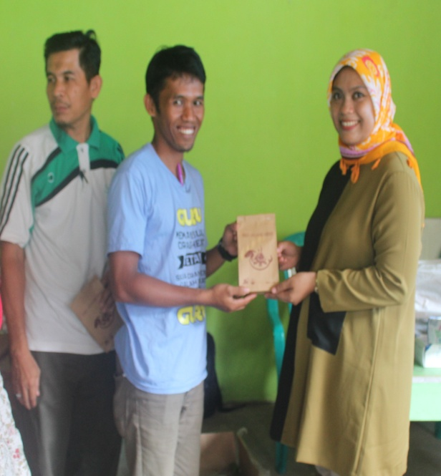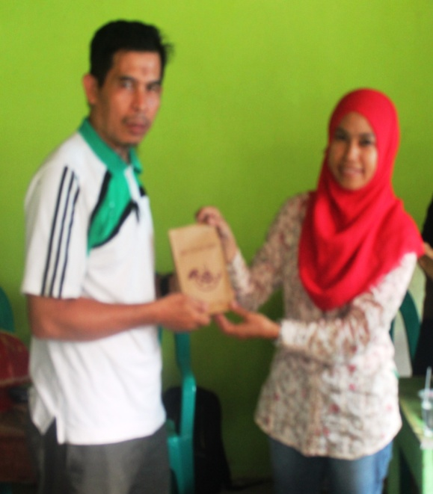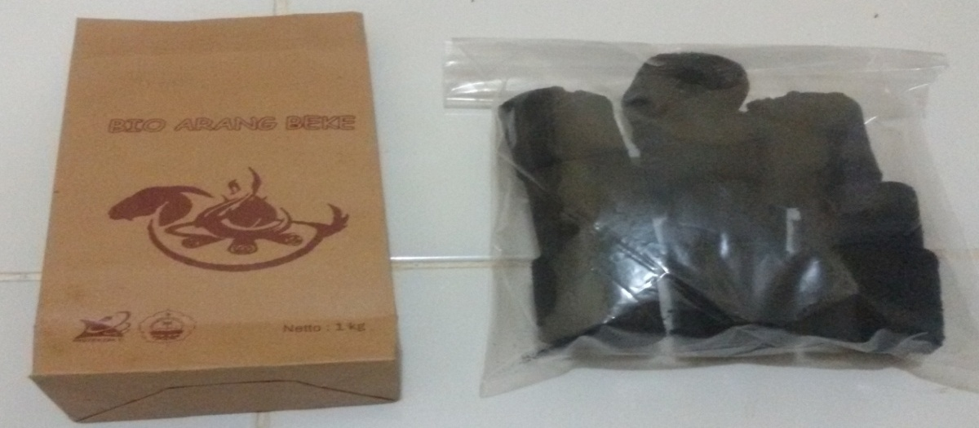
Gambar 4. Kemasan Briket Bio-Arang dengan Label Briket Bio-Arang Beke
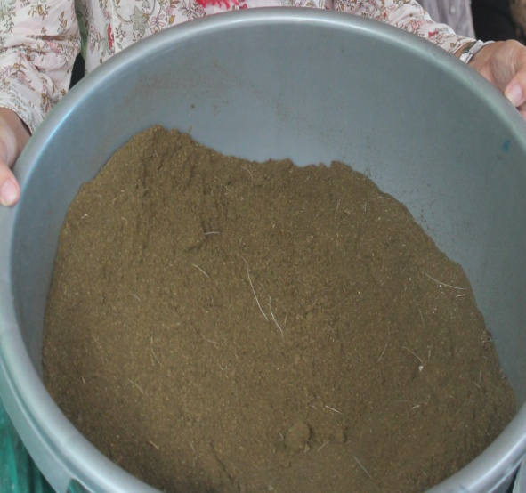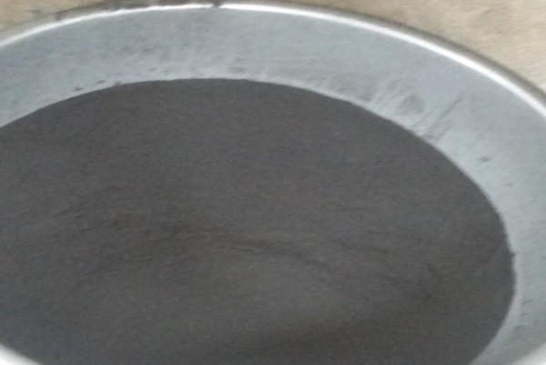
B
A
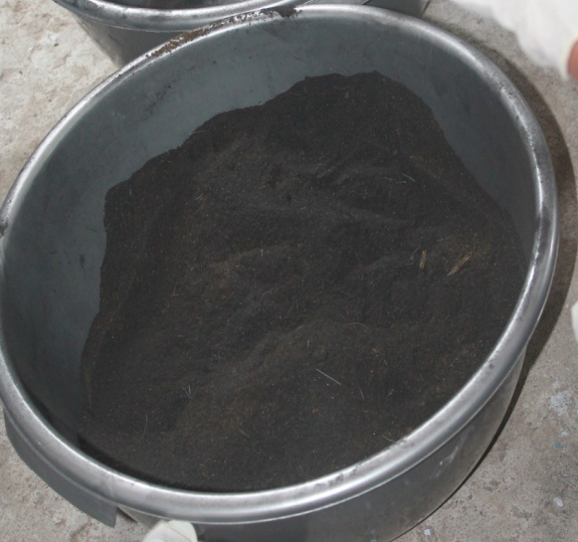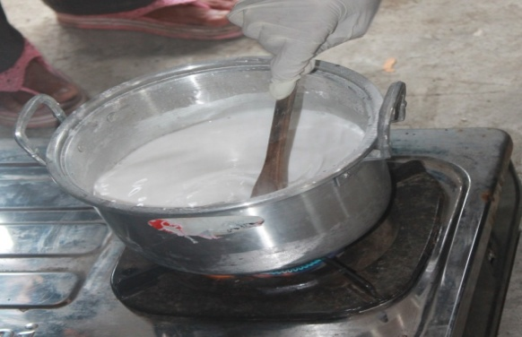
D
C
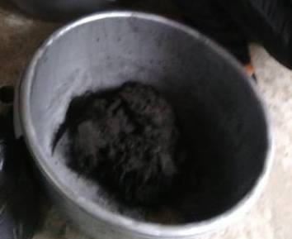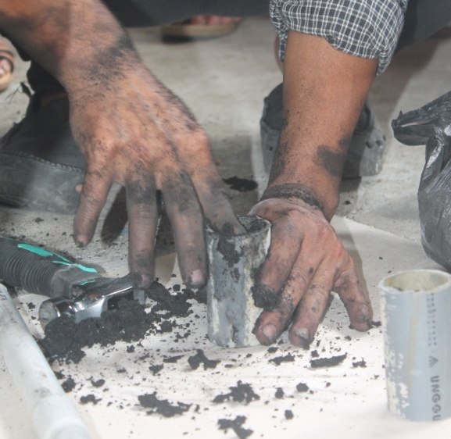
F
E
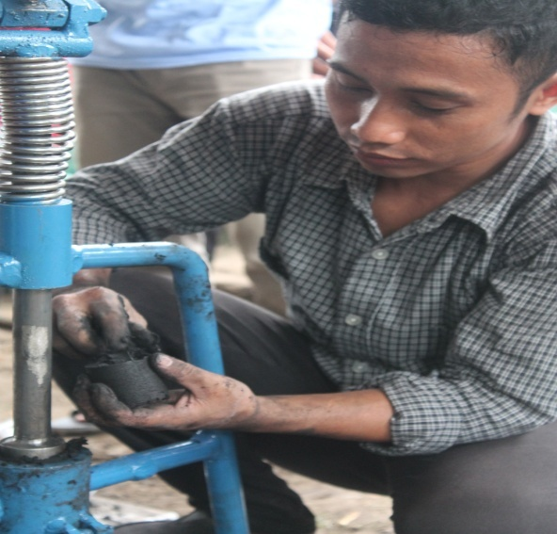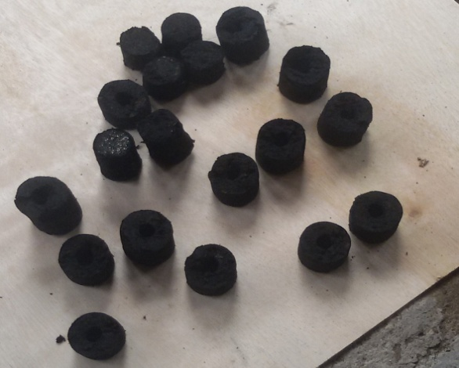
H
G
Gambar 5.Proses pengolahan Briket Bio-Arang Beke (Keterangan Gambar (a) kotoran ternak yang dihaluskan dan disaring dengan ukuran 50 mesh (b) cangkang kemiri yang sudah dihaluskan dengan ukuran 50 mesh, (c) pencampuran kotoran ternak dan cangkang kemiri (d) pembuatan gel kanji, (e) pencampuran dengan gel kanji (f) pencetakan (g) pengepresan dengan alat pres briket, (h) briket yang sudah dicetak dan siap dikeringkan)
5. KESIMPULAN DAN SARAN
Berdasarkan hasil pelaksanaan Program Kemitraan Masyarakat (PKM) dapat ditarik kesimpulan sebagai berikut:
  - Pengolahan kotoran ternak dan cangkang kemiri dapat diolah menjadi briket bio-arang.
  - Pembuatan briket bio-arang melalui tujuh tahap yaitu pengeringan bahan baku, pengarangan, pengecilan dan penyaringan, pencampuran bahan perekat, pencetakan, pengeringan dan pengemasan.
  - Kualitas briket yang dihasilkan kadar air 5,53%, kadar abu 23,66%, volatil metter 35,26%, fixed carbon 35,65%, dan kalor 4.595 kal/gr.

UCAPAN TERIMA KASIH

Kegiatan pengabdian dapat terlaksana karena dukungan dana dari Dirjen Perguruan Tinggi (DIKTI) sebagai Hibah Program Kemitraan Masyarakat (PKM) Tahun 2017. Terima kasih saya ucapkan kepada ketua Kelompok Tani Siamsei dan Kelompok Tani Sanggar Siarira.

DAFTAR PUSTAKA

Badan Standardisasi Nasional. 2000. SNI No. 1/6235/2000 Arang Kayu. Jakarta

BPS. 2009. Sulawesi Barat dalam Angka. BPS Sulbar 2009

BPS. 2015. Statistik Daerah Kecamatan Tinambung 2015. BPS Polewali Mandar.

Kurniawan, R, Holmes, C, Muttaqien, R. 2007. Pembuatan Briket dari Tempurung Kelapa dengan Penambahan Polietilen. Seminar Tjipto Utomo, 30 Agustus 2007. Hal: 1-7

Patabang, D. 2012. Karakteristik Termal Briket Arang Sekam Padi dengan Variasi Bahan Perekat. Jurnal Mekanika. Vol 3(2):286-292.

Putro, S, Musabbikhah, Suranto, 2015. Variasi Temperatur dan Waktu Karbonisasi untuk Meningkatkan Nilai Kalor dan memperbaiki Sifat Proximate Biomassa sebagai Bahan Pembuat Briket yang Berkualitas. Simposium Nasional RAPI XIV. Hal:282-288.

Rafsanjani, K.A, Sarwono, M.M, Noriyanti, R.D. 2012. Studi Pemanfaatan Potensi Biomass dari Sampah Organik sebagai Bahan Bakar Alternatif (Briket) dalam Mendukung Program Eco-Campus di ITS Surabaya. Jurnal Teknik Pomits. Vol 1(1):1-6.

Santosa, Mislaini, R, Anugrah, S.P. 2010. Studi Variasi Komposisi Bahan Penyusun Briket dari Kotoran Sapi dan Limbah Pertanian. Jurusan Teknik Pertanian, Universitas Andalas. www.opi.lipi.go.id/data/.../13086710321319787133.makalah.pdf [Diakses: 30 Mei 2017].

Susana, I.G.B. 2009. Peningkatan Nilai Kalor Biomassa Kotoran Kuda dengan Metode Densifikasi dan Thermolisis. Jurnal Teknik Mesin. Vol. 11 (2):103-107

